SOBRE A PREVENÇÃO DE INFECÇÕES
/感染予防について

(A lavagem das mãos é a base para prevenir infecções/感染予防の基本は手洗いです。）
Ao entrar no hospital, use o líquido antisséptico nas mãos e dedos. Além disso, nas entradas e saídas do quarto do paciente, solicitamos que lave as mãos em água corrente com sabonete ou faça a assepsia das mãos e dedos utilizando o líquido antisséptico.
/病院内に入る際は、手指消毒液をご使用ください。また、病室を出入りする際は、流水と石けんによる手洗いか、手指消毒液を使って手指消毒をお願いいたします。

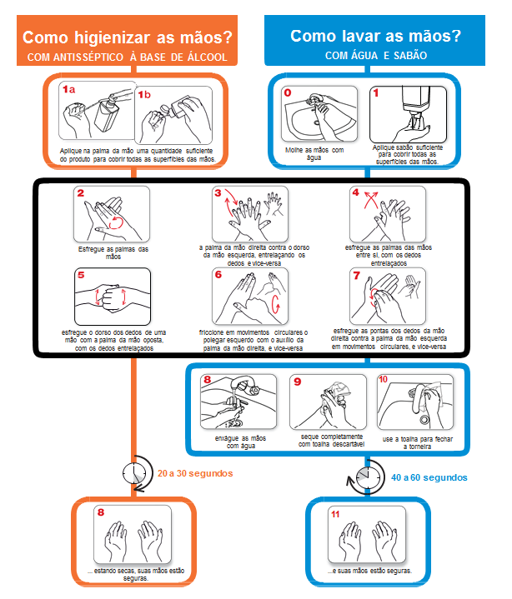
Fonte/出典: WHO Hand Hygiene Technical Reference Manual

